Министерство образования и молодежной политики Ставропольского края
Государственное бюджетное образовательное учреждение среднего профессионального образования «Кисловодский государственный многопрофильный техникум»
Ф и л и а л ст. Ессентукская

Методические рекомендации

Проведения урока производственного обучения
по специальности:
«Тракторист-машинист сельскохозяйственного производства».

Тема: Изучение устройства и проведение технического обслуживания и регулировок картофелекопателя КСТ-1,4.

Разработал:
мастер производственного обучения
Брескин А.М.

2018

ПЛАН УРОКА ПРОИЗВОДСТВЕННОГО ОБУЧЕНИЯ
Тема: «Технологический комплекс машин для возделывания и уборки картофеля».
Тема урока: «Изучение устройства и проведение технического обслуживания и регулировок картофелекопателя КСТ-1,4».
Цель и содержание занятия: изучить устройство картофелекопателя, сформировать навыки по проведению технического обслуживания и регулировок основных узлов копателя; развить ответственность у учащихся о качестве проведения настроечных работ
Материальное оснащение урока производственного обучения:
1.Картофелекопатель КСТ-1,4 полной комплектности.
2.Комплект инструментов и приспособлений слесаря-наладчика сельскохозяйственных машин.
3.Шнур длиной 5-6 метров.
4.Подкладки под колеса.
5.Учебные плакаты; наглядное иллюстрирование устройства и возможные регулировки сборочных узлов картофелекопателя.
6.Инструкционно-технологические карты.
7.Учебники: А.Н.Устинов. Сельскохозяйственные машины. М.; 2000.
ОСНОВНЫЕ ПРАВИЛА ТЕХНИКИ БЕЗОПАСНОСТИ ПРИ ВЫПОЛНЕНИИ ПРАКТИЧЕСКОГО ЗАНЯТИЯ:
1.Инструктаж по технике безопасности. Учащиеся, не усвоившие правила техники безопасности к занятиям не допускаются.
2.При подготовке картофелекопателя необходимо чтобы он был надежно закреплен.
3.Особую осторожность необходимо проявлять при соединении картофелекопателя с трактором.
4.При расстановке рабочих органов картофелекопателя необходимо проявлять особую осторожность с лемехами-копателями(так как они очень остры).
5.Нельзя находиться под картофелекопателем, если под ним не поставлены соответствующие упоры.
ХОД УРОКА ПРОИЗВОДСТВЕННОГО ОБУЧЕНИЯ:
I. Организационный этап - 10 минут.
-проверка наличия учащихся по журналу (отметить отсутствующих);
-проведение внешнего осмотра учащихся, соответствие одежды безопасным условиям работы и требованиям эстетики труда.
II. Вводный этап занятия - 20 минут.
-сообщение темы занятия;
-постановление цели занятия;
-проверка знаний учащихся о изучаемой теме-(Приложение №1)
-объяснение материала по выполнению данной работы (Приложение №2);
-последовательность выполнения работы по инструкционно-технологической карте (Приложение №3);
-объяснение правил охраны труда и техники безопасности при работе в агрегате с картофелекопателем( Приложение №4);
III. Основной этап лабораторно-практического занятия – 160 минут.
Группа подразделяется на четыре подгруппы и каждая подгруппа приступает к выполнению следующих заданий:
1-ая подгруппа изучает устройство, работу картофелекопателя КСТ-1,4; (Приложение №1)
2-ая подгруппа изучает объяснение по выполнению работы (Приложение №2);
3-яя подгруппа согласно инструкционно-технологической карте (приложение №3) выполняет соответствующие работы;
4-ая подгруппа изучает правила техники безопасности при работе в агрегате с картофелекопателем КСТ-1,4 (Приложение №4).
Самостоятельная работа учащихся; целевые обходы учащихся, инструктирование индивидуальное.
IV. Заключительный этап урока производственного обучения – 15 минут.
-анализ работы каждого учащегося;
-сообщение оценки каждого учащегося;
-отметить учащихся, добившихся хороших показателей при выполнении работы;
-разобрать ошибки, допущенные в процессе выполнения работы;
-домашнее задание.
V. Уборка рабочих мест лабораторий сельскохозяйственных машин- 5 минут..

Приложение № 1
Картофель убирают одним из трех способов: комбайновым, раздельным или комбинированным.
При комбайновом способе все операции (выкапывание, очистка, сбор и выгрузка в транспортное средство) выполняют за один проход комбайнами ККУ – 2А, КСК – 4 и КСК – 4 – 1.
При раздельном способе выкопанные копателями клубни вначале укладывают в валок, а после подсушки их подбирают комбайном или вручную. Для выкапывания и укладки клубней в валок используют копатели КСТ-1,4; КТН-2В или копатель – валкоукладчик УКВ-2. Копатели укладывают клубни в валок с одного прохода – двух рядков, копатели-валкообразователи могут укладывать клубни в валок и с четырех и шести рядков. Копатели-валкоукладчики укладывают клубни для подсушки в валок между двумя рядом расположенными невыкопанными рядками. При подкапывании этих рядков комбайн одновременно подбирает и подсохшие клубни из валка.
Очищают и сортируют клубни при всех способах уборки на картофелесортировальных пунктах КСП-15Б; КСП-25.
Потери клубней картофеля при выкапывании не должны превышать 3%. Чистота клубней при комбайновой уборке должна быть не менее 95%, повреждение клубней – не более 3%.
При послеуборочной обработке картофеля клубни обычно разделяют на три фракции: крупную, среднюю и мелкую. В крупной фракции должны быть клубни массой более 80 г, в средней – 50…80 г и в мелкой – 30…50 г. В отходы отделяют клубни массой менее 30 г.
Машины для уборки картофеля:
- картофелекопатель КТН-2В подкапывает клубни картофеля на легких и средних почвах;
- скоростной полунавесной карофелекопатель КСТ-1,4 предназначен для выкапывания картофеля на любых почвах;
- универсальный картофелекопатель-валкоукладчик УКВ-2 предназначен для выкапывания картофеля с укладкой клубней в валок;
- комбайн ККУ-2А рассчитан на уборку картофеля на легких и средних почвах, не засоренных камнями;
- самоходный комбайн КСК-4 предназначен для уборки картофеля на легких, средних и тяжелых почвах;
- картофелесортировальный пункт КСП-15Б предназначен для сортировки картофеля на три фракции.
Для более эффективного использования этих машин необходимо прежде всего рационально их применять и правильно эксплуатировать. Особое внимание следует уделять настройке машин на заданный режим работы, а также регулировкам рабочих органов. Поэтому в этой работе мы рассмотрим устройство картофелекопателя КСТ-1,4, подготовку его к работе, правильной эксплуатации и регулировке рабочих органов.

Тестовое задание

1. Укажите на какую глубину устанавливается предплужник плуга при вспашке на глубину 19 см?
1. на 8 см. 2. на 10 см. 3. предплужник снимают.
2. Укажите сколько секции имеет каток КВН-3?
1. две. 2. три. 3. четыре.
3. Укажите угол атаки дискового лущильника ЛДГ-10 для пожнивного лущения.
1. 20 градусов. 2. 35 градусов. 3. 15 градусов.
4. Что означает цифра «2,1» в маркировке косилки КС-2,1?
1. длина режущего аппарата.
2. ширина захвата режущего аппарата.
3. рабочий ход режущего аппарата.
5. Укажите правильный ответ работы зубовой бороны.
1. зуб бороны движется по следу предшествующего зуба.
2. зуб бороны делает самостоятельную борозду.
3. зуб бороны проходит очень близко к следу
предшествующего зуба.
6. Сколько секции имеют грабли ГВК-6,0?
1. три секции. 2. две секции. 3. четыре секции.
7. Укажите на какую глубину устанавливается дисковый нож плуга по отношению к режущей кромке лемеха предплужника?
1. на 10-15 мм. 2. на 20-30 мм. 3. на 25-40 мм.
8. Что означает цифра «4» в маркировке плуга ПН- 4 – 35?
1. число предплужников.
2. число отвалов.
3. число корпусов.
9. Какие имеются группы сеялок по способу посева?
1. рядовые, узкорядные, квадратно-гнездовые, пунктирные и
разбросные.
2. рядовые, узкорядные, квадратно-гнездовые, овощные,
лесные.
3. рядовые, узкорядные, квадратно-гнездовые, свекловичные,
лесные.
10. Сколько барабанов имеет измельчительное устройство кормоуборочного комбайна КСК-100А?
1. один. 2. два. 3. три.
11. Укажите чем регулируется глубина обработки почвы культиватором КРГ-3,6.
1. при помощи механизма навески трактора.
2. при помощи понизителя.
3. при помощи опорных колес.
12. Что нужно делать с плугом-лущильником ППЛ-10-25 при агрегатировании его с трактором МТЗ-82?.
1. снять последний корпус.
2. разделить лущильник на две секции по пять корпусов.
3. переоборудовать его в 8-корпусный.
13. Укажите, что означает цифра «5» в маркировке лущильника ЛДГ-5?
1. число рабочих органов.
2. количество секции.
3. ширину захвата.
14. Укажите все сборочные единицы культиватора КРГ-3,6.
1. рама, замок автосцепки СА-1, рабочие органы, колеса,
приспособление для навески борон.
2. рама, замок автосцепки СА-1, рабочие органы, колеса.
3. рама, замок автосцепки СА-1, рабочие органы,
приспособление для навески борон.
15. Какие бывают зубовые бороны?
1. тяжелые, средние, сетчатые.
2. тяжелые, средние, легкие.
3. тяжелые, легкие, сетчатые.

Правильные ответы:
№ вопроса | 1 | 2 | 3 | 4 | 5 | 6 | 7 | 8 | 9 | 10 | 11 | 12 | 13 | 14 | 15
№ ответа | 3 | 2 | 2 | 1 | 3 | 2 | 2 | 3 | 1 | 1 | 3 | 2 | 3 | 1 | 2

Приложение № 2

Скоростной полунавесной картофелекопатель КСТ – 1,4 предназначен для выкапывания картофеля на любых почвах. Копатель можно использовать и для уборки корнеплодов. Он включает в себя лемеха 6 (рис.1), скоростной 7, основной 2 и каскадный 1 элеваторы, а также сужающие щитки 10. Впереди копатель опирается на каток 5, сзади – на ходовые колеса 9.

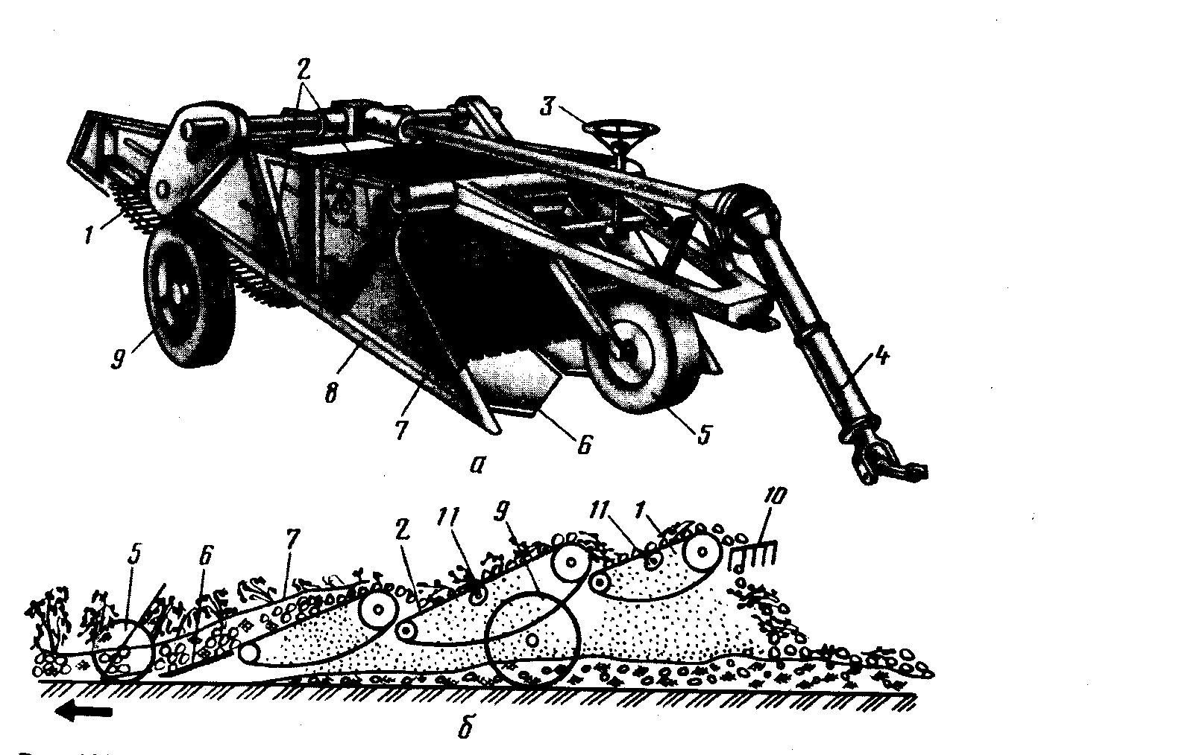

Рис.1 Картофелекопатель КСТ – 1,4:
а-общий вид; б-технологическая схема; 1-каскадный элеватор, 2-основной элеватор, 3-винтовой механизм, 4-привод рабочих органов, 5-опорный каток, 6-лемех, 7-скоростной элеватор, 8-рама, 9-ходовое колесо, 10-сужаюзщий щиток, 11-эллиптические встряхиватели.
Л е м е х а 6 – правый и левый – подкапывают два рядка картофеля, частично разрушают пласт и передают его на скоростной элеватор. К раме лемеха прикреплены шарнирно и приводятся в колебательное движение в горизонтальной плоскости от эксцентрикового вала шатуна. Частота колебаний 84 Гц, амплитуда колебаний – 14 мм. Колебания способствуют разрушению пласта и уменьшению усилий подкапывания. Для исключения заклинивания камнями скоростного транспортера задняя кромка лемехов оснащена откидными пальцами.
С к о р о с т н о й э л е в а т о р 7 разрушает пласт и частично сепарирует почву. Полотно элеватора односекционное. Состоит из прутков, соединенных с двух сторон цепями из звеньев с шагом 41,3 мм. Для повышения жесткости полотна в центре прутки соединены между собой скобами.
О с н о в н о й 2 и к а с к а д н ы й 1 э л е в а т о р ы выполняют дальнейшую сепарацию почвы. Их полотна устроены аналогично полотну скоростного элеватора. У каскадного элеватора для снижения повреждения клубней прутки через один обрезинены. Под рабочими ветвями обоих элеваторов установлены эллиптические встряхиватели 11, повышающие качество сепарации. При легких условиях уборки встряхиватели заменяют на поддерживающие звездочки.
С у ж а ю щ и е щ и т к и 10 установлены за каждым элеватором с обеих сторон копателя. Они представляют собой гребенки с обрезиненными прутками.
Выкопанный лемехами 6 пласт вместе с клубнями и ботвой подается вначале на движущийся с большой скоростью элеватор 7. Здесь комки почвы интенсивно разрушаются, и почва выделяется. Процесс разрушения и сепарации почвы продолжается на основном 2 и каскадном 1 элеваторах. С элеваторов масса сбрасывается и сужается щитками 10 в валок шириной 60…90 см.
Необходимую скорость движения агрегата и скорость движения полотен элеватора устанавливают в зависимости от условий работы. Полотна элеваторов движутся с различными скоростями: скоростного – 2,02 и 2,52 м/с; основного – 1,91 и 2,15 м/с; каскадного – 1,56 и 1,76 м/с. При повышенной влажности устанавливают максимальную скорость полотен, при нормальной – минимальную.
Глубину выкапывания регулируют, изменяя положение опорного катка 5 при помощи винтового механизма 3.

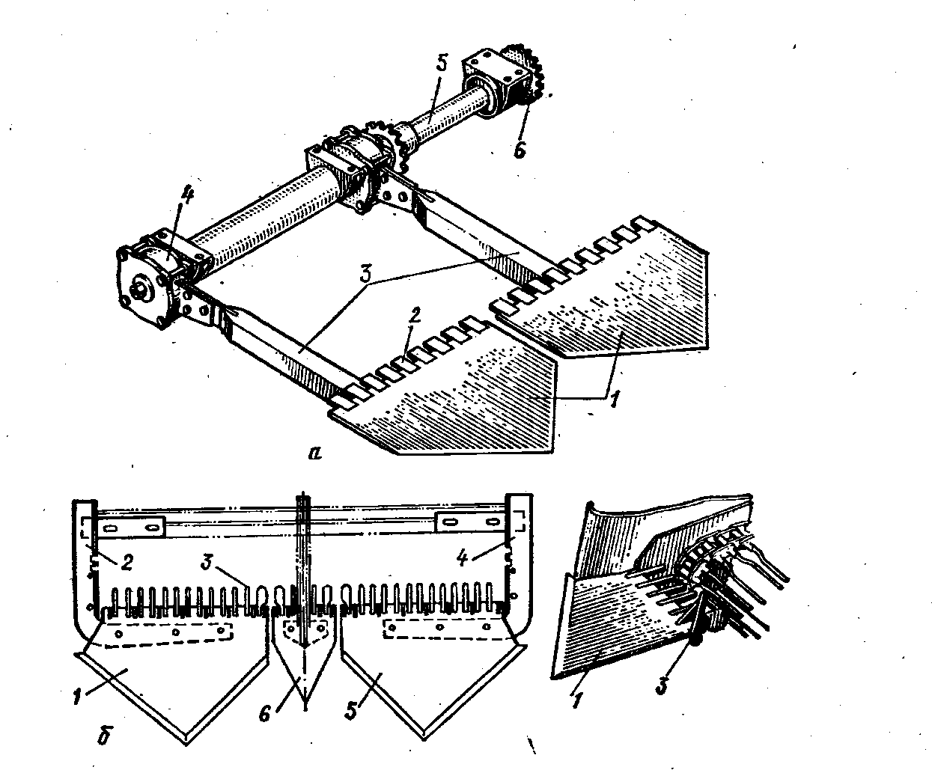

Р и с 2. Лемеха картофелекопателя КСТ – 1,4; и КТН-2В
а-КСТ-1,4
1-лемеха, 2-откидные пальцы, 3-шатуны, 4-эксцентрик, 5-вал, 6-звездочка,
б-КТН-2В
1,5 – крайние лемеха, 2,4 – кронштейны, 3 – откидные пальцы, 6 – средний лемех.

Лемеха у копателя КСТ-1,4 активного действия. Они колеблются в противофазе с амплитудой 14 мм и частотой 498, 560 и 623 колебаний в минуту в зависимости от передаточного отношения, которое устанавливают сменными звездочками с Z =16, 18 и 20 на левом (по ходу машины) валу коробки передач.

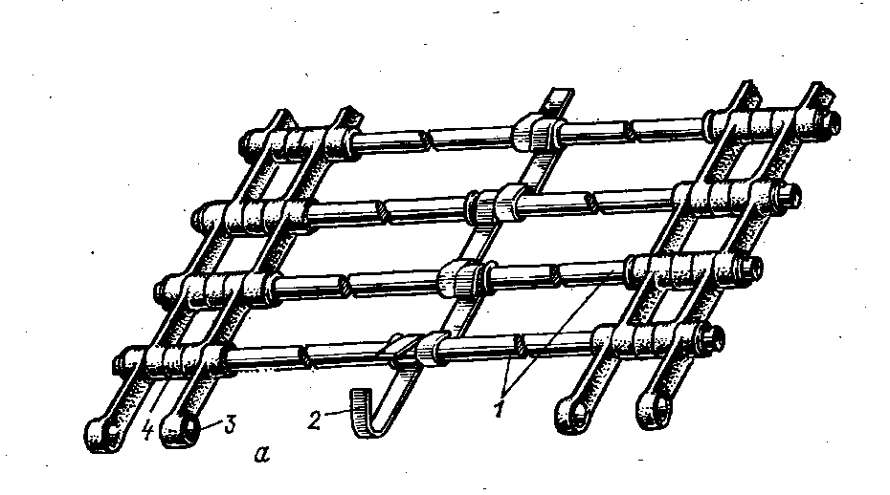
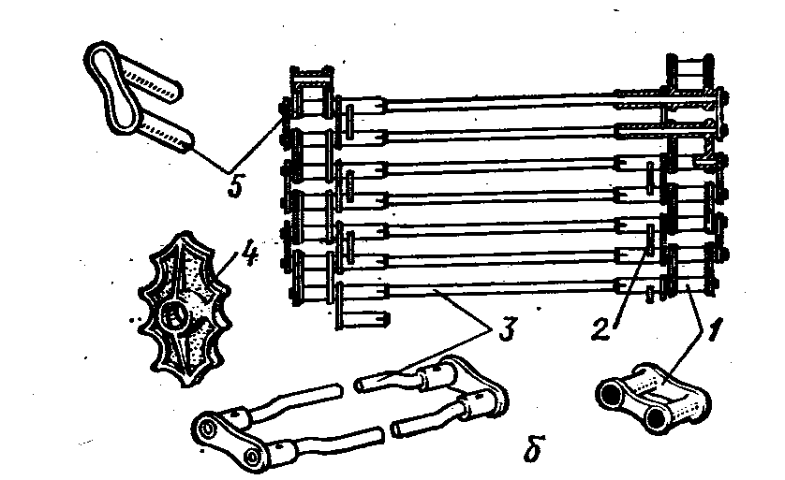
Р и с 3. Полотна элеваторов; а-КСТ-1,4 1-прутки, 2-скоба, 3-звено, 4-втулка, б-КТН-2В; 1-звено, 2-скоба, 3-рамка, 4-встряхиватель, 5-замок.

В машине КСТ-1,4 все три элеватора (скоростной, основной и каскадный) и имеют примерно одинаковое устройство и выполнены в виде прутковых полотен для перемещения массы клубней с почвой.
Подготовка к работе. Перед началом работы нужно установить колею передних и задних колес трактора. При междурядьях 60 см ширина колеи должна равняться 120 см, при междурядьях 70 см – 140 см. Затем следует отрегулировать давление в шинах колес трактора. Давление в задних колесах устанавливают равным 0,1 МПа (1 кг/см²), в передних – 0,17 МПа (1,7 кг/см²).

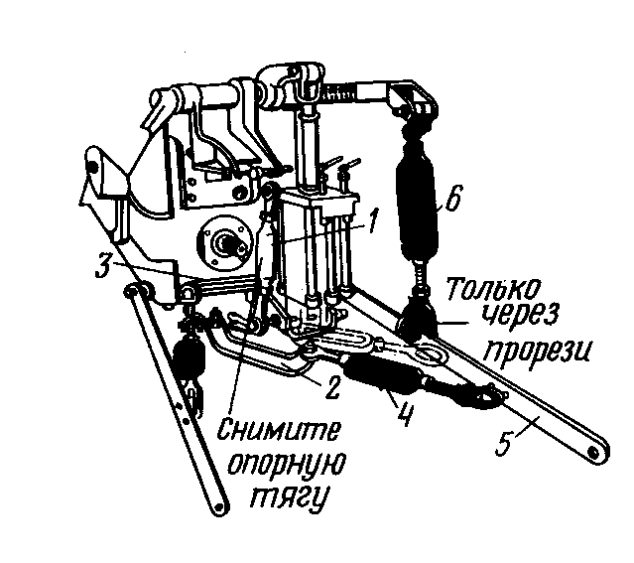
Р и с 4. Схема навески картофелекопателя на тракторы МТЗ-80/82 1-тяга гидроцилиндра; 2-скоба; 3-кронштейны; 4-стяжка; 5-тяга гидронавески; 6-раскос.
Для навешивания картофелекопателя на тракторы МТЗ-80/82 необходимо снять опорную тягу 1 гидроцилиндра, установить скобу 2, вместо правой ограничительной цепи навески. В связи с удлинением комбинированной стяжки задний регулируемый винт нужно установить в третье отверстие правой нижней тяги 5 навески, рассверленное до диаметра 24 мм.
У тракторов МТЗ-80/82 за счет уменьшения хода штока основного цилиндра на 30 мм(путем перестановки упора и установки длины раскосов, равной 515 мм) следует ограничить высоту подъема оси подвеса до 850 мм.
При работе трактора с картофелекопателем и при переводе его из транспортного положения в рабочее рукоятка гидрораспределителя управления механизмов задней навески трактора должна быть в «плавающем» положении.
При длительных переездах вал отбора мощности следует отключать путем перевода рукоятки переключателя в нейтральное положение.
При обкатке картофелекопателя КСТ-1,4 необходимо плавно включать ВОМ и на малой частоте вращения прокрутить машину в течении 5…10 мин. Если все механизмы работают нормально, частоту вращения доводят до нормы и дают машине поработать еще 25…30 мин.

Приложение № 3

ИНСТРУКЦИОННО – ТЕХНОЛОГИЧЕСКАЯ КАРТА
По выполнению задания:
«ТЕХНИЧЕСКОЕ ОБСЛУЖИВАНИЕ И РЕГУЛИРОВКА КСТ-1,4».
Цель и содержание работы: закрепить знания по устройству копателя, производить техническое обслуживание копателя, правильно отрегулировать копатель с учетом агротехнических требований.
Инструмент, оборудование и приспособления:
полнокомплектный картофелекопатель КСТ-1,4; набор слесарного инструмента; шприц солидольный; линейка металлическая 1-100; шнур длиной 3 метра; чистик.
Порядок выполнения работы:
Для картофелекопателя КСТ-1,4 установлены ежесменное и послесезонное технические обслуживания.
При ежесменном техническом обслуживании: выполняемом до начала работы и после окончания смены, проводят следующие операции:
-очищают лемеха, боковины, скоростной и основной элеваторы, ведущие валы элеваторов, направляющие ролики от земли и растительных остатков;
-проверяют крепление лемехов, резиновых втулок подвесок и эксцентрикового вала, а также состояние навески трактора и при необходимости ее регулируют;
-проверяют состояние и натяжение цепей картофелекопателя, приводов скоростного, основного и каскадного элеваторов, а также эксцентрикового вала.
При послесезонном техническом обслуживании: картофелекопатель необходимо очистить от почвы и растительных остатков и выполнить следующие операции:
-снять и промыть цепи, прокипятить их в масле в течение 25…30 мин, дать стечь маслу, свернуть их в мотки и сдать на склад;
-машину отремонтировать и смазать все рабочие детали в соответствии с картой смазывания;
-копатель поставить на подставки так, чтобы он находился на весу.
Основные регулировки картофелекопателя:
1.Скорость рабочих органов КСТ-1,4 регулируют заменой звездочек на левом валу привода скоростного элеватора эксцентрикового вала(см.приложение к инструкционно-технологической карте).
2.Глубину хода лемехов регулируют с помощью штурвала; при вращении штурвала по ходу часовой стрелки лемеха выглубляются, против часовой стрелки – заглубляются.

Приложение к карте

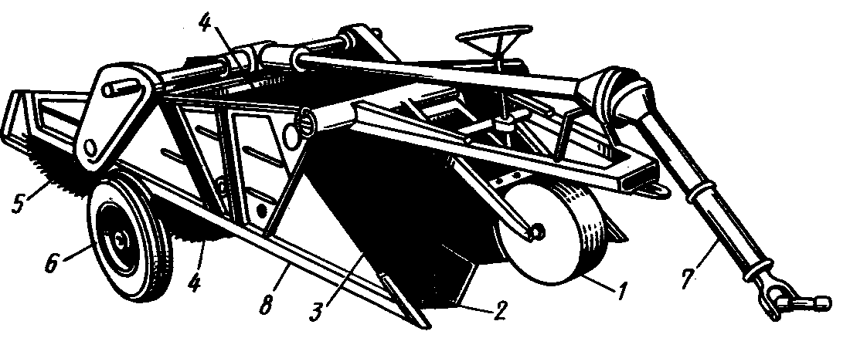
Картофелекопатель КСТ – 1,4 :
1-копирующее колесо; 2-лемеха; 3-скоростной элеватор; 4-основной элеватор; 5-каскадный элеватор; 6-ходовые колеса; 7-привод рабочих органов; 8-рама.
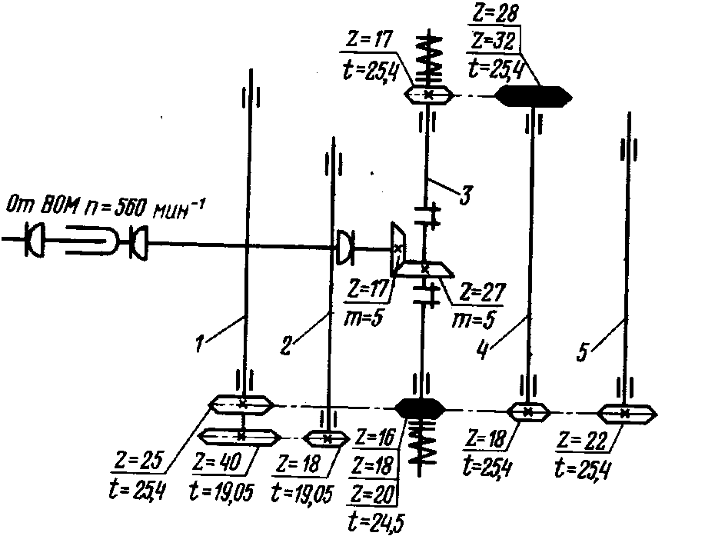
Схема картофелекопателя КСТ – 1,4: 1-вал скоростной;2-эксцентриковый вал;3-правый рукав;4-вал основного элеватора;5-вал каскадного элеватора.
Приложение № 4

ОХРАНА ТРУДА И ТЕХНИКА БЕЗОПАСНОСТИ ПРИ РАБОТЕ В АГРЕГАТЕ С КАРТОФЕЛЕКОПАТЕЛЕМ КСТ-1,4

Обеспечение здоровых и безопасных условий труда – обязанность администрации предприятия. Предприятие несет материальную ответственность за ущерб, причиненный рабочим и служащим увечьем или иным повреждением здоровья, связанным с исполнением ими трудовых обязанностей, а также за повреждение их здоровья на территории предприятия, вне ее, при выполнении задания администрации или во время следования к месту работы и с нее на транспорте, предоставленном предприятием.
Общие правила техники безопасности. К работе на машинах комплекса по уборке картофеля допускаются лица не моложе 18 лет, прошедшие специальное обучение, знающие правила эксплуатации машин и проведения технических обслуживаний и регулировок и прошедшие инструктаж по технике безопасности и противопожарным мероприятиям.
Перед началом работы проверяют установку защитных ограждений на карданных передачах, звездочках и шкивах, на которых нанесены белые круги. Кожуха ограждений телескопической части карданного вала должны быть соединены цепочками со щитом на тракторе, а также с кожухом промежуточного вала карданной передачи и при работе не должны вращаться.
Во время работы агрегата и при строгании с места нельзя находиться впереди трактора, машины и по бокам, где имеются вращающиеся валы и звездочки.
Во время проведения работ по техническому обслуживанию и ремонту картофелекопателя в полевых условиях трактор нужно заглушить или отцепить.
При осмотре или ремонте машины необходимо отключить ВОМ, а под ходовые колеса подложить подкладки, предотвращающие самоперекатывание машины.
Перед включением ВОМ, механизма подъема копателя и перед началом движения необходимо убедиться, что в рабочие органы не попали случайные предметы, вблизи нет посторонних людей. Звуковая сигнализация работает исправно.
Запрещается смазывать и очищать машины во время их работы в поле, а также при временной остановке. Очистку производить при полной остановке, при заглушенном двигателе трактора.
Работа в ночное время разрешается при условии электрического освещения, обеспечивающего ясную видимость впереди, сзади и в пределах уборочного агрегата.
Уборочный агрегат следует укомплектовать всеми средствами санитарии (аптечкой, бачком для питьевой воды и т.д.) и противопожарным инвентарем (огнетушителем, лопатой и др.).
До начала работы на уборочных агрегатах обслуживающий персонал должен быть проинструктирован по правилам техники безопасности.

СПИСОК
ИСПОЛЬЗОВАННОЙ ЛИТЕРАТУРЫ:

1.Ю.И.Воронов. и др. Сельскохозяйственные машины. М., Агропромиздат, 1990.
2.М.Б.Угланов. Справочник механизатора-картофелевода. М., Агропромиздат, 1986.
3.А.Б.Лурье и др. Сельскохозяйственные машины. Л., Колос, 1983.
4.Н.И.Верещагин и др. Уборка картофеля в сложных условиях. М., Колос, 1983.
5.М.М.Большов и др. Справочник. Охрана труда в сельском хозяйстве. М., «Колос», 1990.

